Select对象和Option对象

**下拉列表**

**一.Select**

代表HTML表单里的一个下拉列表

属性：

**options**集合属性，返回包含下拉列表中的所有选项的一个数组。

**selectedIndex**设置返回下来列表中的被选中的项目的索引位

**length**选项的数目

方法：

**add( )**添加选项

事件：

**onchange**当改变选项时调用的事件

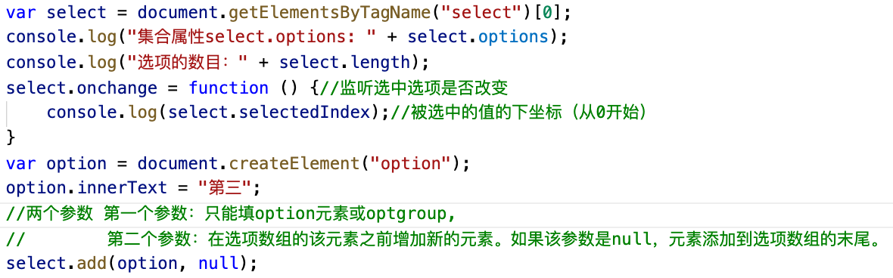

**二.Option**

代表HTML表单里下拉列表中的选项

在HTML中一个<option>标签出现一次，一个Option对象就会被创建

属性：

**text**某个选项的纯文本值

**value**输送到服务器的值

